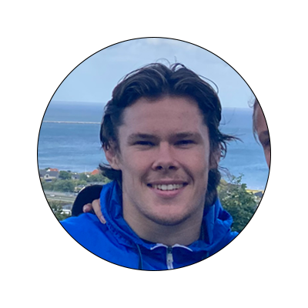

Grafosign

Englandsvej 2

4800 Nykøbing Falster

**Derfor søger jeg praktikplads hos netop Grafosign:**

I forbindelse med min uddannelse som multimediedesigner Zealand Erhvervsakademi, ønsker jeg at afholde min praktikperiode hos Grafosign, for at afprøve de teoretiske og praktiske værktøjer som jeg har tilegnet mig under de første tre semestre. Jeg er i gennem min uddannelse blevet særligt glad for at arbejde med bl.a. webdesign og Adobe programmer, herunder særligt Adobe Illustrator.

Jeg søger en praktiskplads hos Grafosign af den grund, at jeg meget gerne vil udvikle samt tilegne mig nogle nye kompetencer, i en virksomhed hvor der bliver lagt stor vægt på detaljerne. Jeg ser mit fremtidige arbejdsområde som værende i samme grafiske stil som Grafosign.

**Profil:**

Jeg vil kunne tilbyde Grafosign en passioneret praktikant, som altid yder sit bedste og er ivrig for at lære. Siden jeg som ganske ung fik min første mobiltelefon, har jeg været fascineret af den teknologiske udvikling, hvilket også var grundlaget for, at jeg i 2020 valgte at kaste mig over multimediedesigneruddanelsen.

Som person nyder jeg at være social, og kan både fungere i team og på egen hånd. Jeg er fleksibel og kan sagtens have mange bolde i luften på samme tid. Jeg er serviceminded, løsningsorienteret og har et stort fokus på at angribe problemer, hvor ansvarlighed, respekt og kundens ønsker er omdrejningspunktet. Noget af det, der motiverer mig mest, er når jeg kan se fremgang i processen, samt udsigten til et gennemført færdigt produkt.

Her er et link til min online portfolio: <https://properathlete.com/>

Jeg håber meget på at høre fra jer!

Med Venlig hilsen

Oliver Marco Krüger

**Uddannelse:**  
- Gymnasial uddannelse: Marselisborg Gymnasium , Team Danmark-linje, 2014 – 2018  
 **Erhvervserfaring:**

Salgs – og servicemedarbejder, Brandts Tæpper Aps, 2013-2017.

Hjælpetræner, Sportschule Frankfurt (Oder), 2013 – 2014  
  
Hjælpetræner, Brydeklubben Thrott, 2015-2018. Træner for drengeholdet, aldersgruppe 5-10 år.

Vikarmedhjælper, Viby Skole SFO, 2018 -2018

**Fritid:**Min store passion er brydning, og til dagligt bruger jeg alt min fritid på brydning, hvor jeg er tilknyttet landsholdet og NKC. Derudover nyder jeg at bruge tid med min familie og venner.

J